***CENTRE DE BOOSTAGE DES COMPETENCES ET CAPACITES***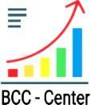

***(BCC-Center)***



ATTESTATION

DE SUCCÈS

 NOUS ATTESTONS QUE 

**{{NOM_PRENOM}}**

A suivi avec succès notre formation pratiques en {{titre}} :

Boostage des Compétences et Capacités des acteurs de projets /programmes

*Scannez le code QR pour visualiser les modules*



Fait à Abomey-Calavi, le {{date}}

**Responsable du BCC-Center**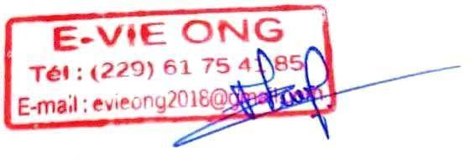

*Expert en conception et gestion des projets de développement sensible au genre et inclusion sociale et des pratiques à haut impact*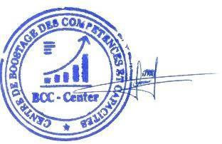

**Nos partenaires :**

**Claude ALLOFA**

*Secrétaire Général*

**Marie-Josée G. ASSOGBA**

*Présidente E-Vie ONG*

**Jonas T. AGBOKO**